Dzień 5. Bukiet dla mamy
Cel ogólny:
- rozwijanie sprawności manualnej.
-rozwijanie logicznego myślenia
Cel operacyjny:
Dziecko:
- kończy kolorować rysunek.
-robi śniadanie dla mamy
-opowiada historyjkę obrazkową
1. Słuchanie piosenki pt. „Moja Mama”
Link: https://www.youtube.com/watch?v=9EaJmJhPiqE
2.Zachęcam do przygotowania specjalnego śniadania dla mamusi
„Kwiatek śniadaniowy dla Mamy”
Potrzebne będą:
- plasterki wędliny
- zielony ogórek
- pomidor
- plasterek żółtego sera
- serek mozarella
- sałata
- kabanos
Wycinamy z sera okrąg, a na nim kładziemy plaster pomidora i serka mozarelli, ozdobione na środku ketchupem - będzie to środek kwiatka. Do tego dołączamy płatki, które przygotowujemy z wędliny składanej w ruloniki, jak na zdjęciu poniżej. Z ogórka wycinamy łodyżkę, a z lisków sałaty układamy listki. Dla ozdoby wycinamy jeszcze pręciki z kabanosa, którymi przeplatamy płatki.
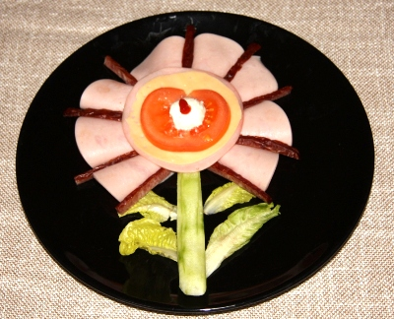

II
Bukiet dla mamy – wykonanie pracy plastycznej.
1. Ćwiczenia warg – posyłanie całusków.
2. Zapoznanie ze sposobem wykonania prac (Wyprawka plastyczna nr 16)
- 3 latki ( teczka na gumkę) Jeśli dzieci nie mają Wyprawki plastycznej w domu do wydruku są trzy kolorowanki – bukiety dla mamy proszę wybrać.
- Dzieci dostają częściowo pokolorowany bukiet kwiatów. Kończą go kolorować.
3. Wykonanie prac przez dzieci, wręczenie mamusi laurki.
Karta pracy
1.Rozmowa na temat spędzania wspólnego czasu z rodzicami.
- Co lubicie robić z rodzicami w wolnym czasie? Kolorowanie wybranej kolorowanki.
- 2. Historyjka obrazkowa „Dzień Mamy”- kolorujemy, wycinamy, opowiadamy układając obrazki chronologicznie.

